МДОУ№ 21 «Ласточка» ЯМР

Предметно – пространственная
среда
старшая группа «Алые паруса»

Воспитатели: Мухина В.А.
Федина Н.П.
Младший воспитатель:
Ерастова Л.М.

д. Мокеевское
2015-2017 г.
Развивающая предметно – пространственная среда в старшей группе организована с учётом требований ФГОС, где чётко прослеживаются все пять образовательных областей:
1) социально-коммуникативная,
2) познавательная,
3) речевая,
4) художественно-эстетическая,
5) физическая.
При построении предметно – пространственной развивающей среды учитываются следующие принципы:
1. принцип дистанции, позиции при взаимодействии;
2. принцип активности, самостоятельности, творчества;
3. принцип стабильности, динамичности;
4. принцип комплексирования и гибкого зонирования;
5. принцип эмоциогенности среды, индивидуальной комфортности и эмоционального благополучия каждого ребёнка и взрослого;
6. принцип сочетания привычных и неординарных элементов в эстетической организации среды;
7. принцип открытости – закрытости;
8. принцип учёта половых и возрастных различий детей.

Направление: Художественно — эстетическое развитие.
Центр «Творческая мастерская»
В центре «Творческая мастерская» для развития детей подобраны различные альбомы, рисунки с изображением поделок, варианты оформления изделий, схемы с изображением последовательности работы для изготовления разных поделок и т. п. Это дает детям новые идеи для своей продуктивной деятельности, а также предполагает овладение умением работать по образцу. В данном центре находится материал и оборудование для художественно-творческой деятельности: рисования, лепки и аппликации (бумага, картон, трафареты, краски, кисти, клей, карандаши, салфетки, ножницы, раскраски, пластилин, дидактические игры и т. п.). Природный материал для поделок в контейнере. По желанию ребенок может найти и воспользоваться необходимым, для воплощения своих творческих идей, замыслов, фантазии. К данному центру имеется свободный доступ.

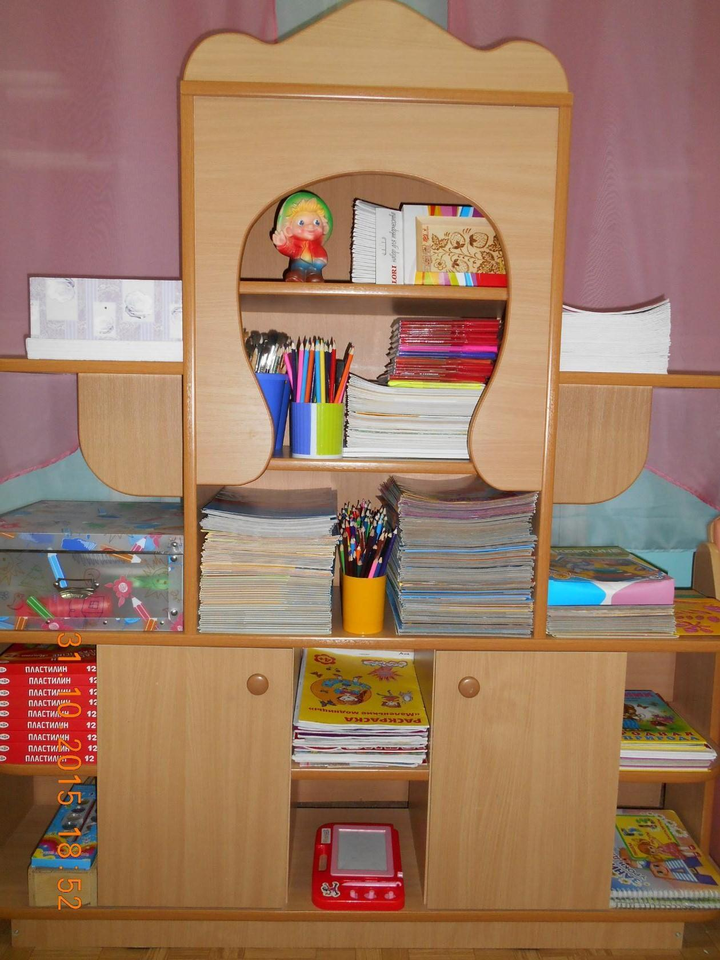

Направление: Художественно — эстетическое развитие.
Центр «Конструирования и строительных игр»
«Строительный центр», хотя и сосредоточен в одном месте и занимает немного пространства, достаточно мобилен. Содержимое строительного уголка (конструкторы разного вида, кубики, крупный и мелкий деревянный строительный материал, схемы и чертежи построек, игрушки для обыгрывания построек: фигурки людей и животных макеты деревьев) позволяет организовать конструктивную деятельность с большой группой воспитанников, подгруппой и индивидуально, развернуть строительство на ковре либо на столе. Дети, особенно мальчики, всегда с удовольствием занимаются постройками, обыгрывая их, комбинируя с другими видами деятельности (в сюжетно-ролевых играх, играх-драматизациях).

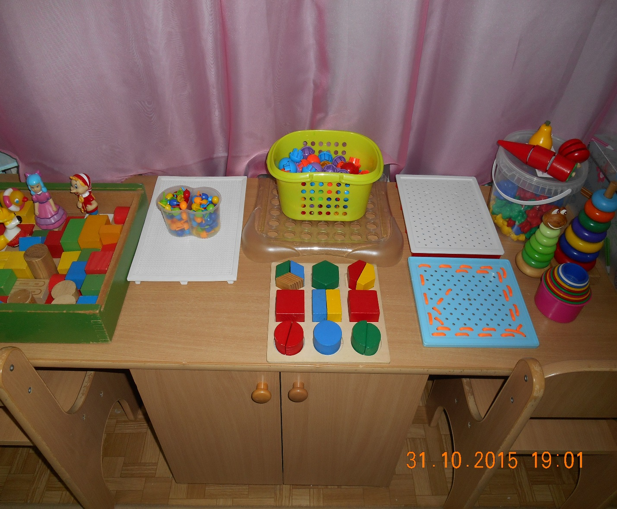

Направление: Физическое развитие.
Центр «Спорта и здоровья»
Яркий, веселый, с нестандартным дизайнерским решением, нетрафаретным оборудованием Центр «Спорта и здоровья» лаконично и гармонично вписывается в пространство групповой комнаты. Он пользуется популярностью у детей, поскольку реализует их потребность в двигательной активности. Увеличение двигательной активности оказывает благоприятное влияние на физическое и умственное развитие, состояние здоровья детей.
В центре имеются зрительные тренажеры, тренажеры для развития мелкой и крупной моторики, для дыхания. Есть массажные коврики, спортивный инвентарь, атрибуты для подвижных игр, различные картотеки.
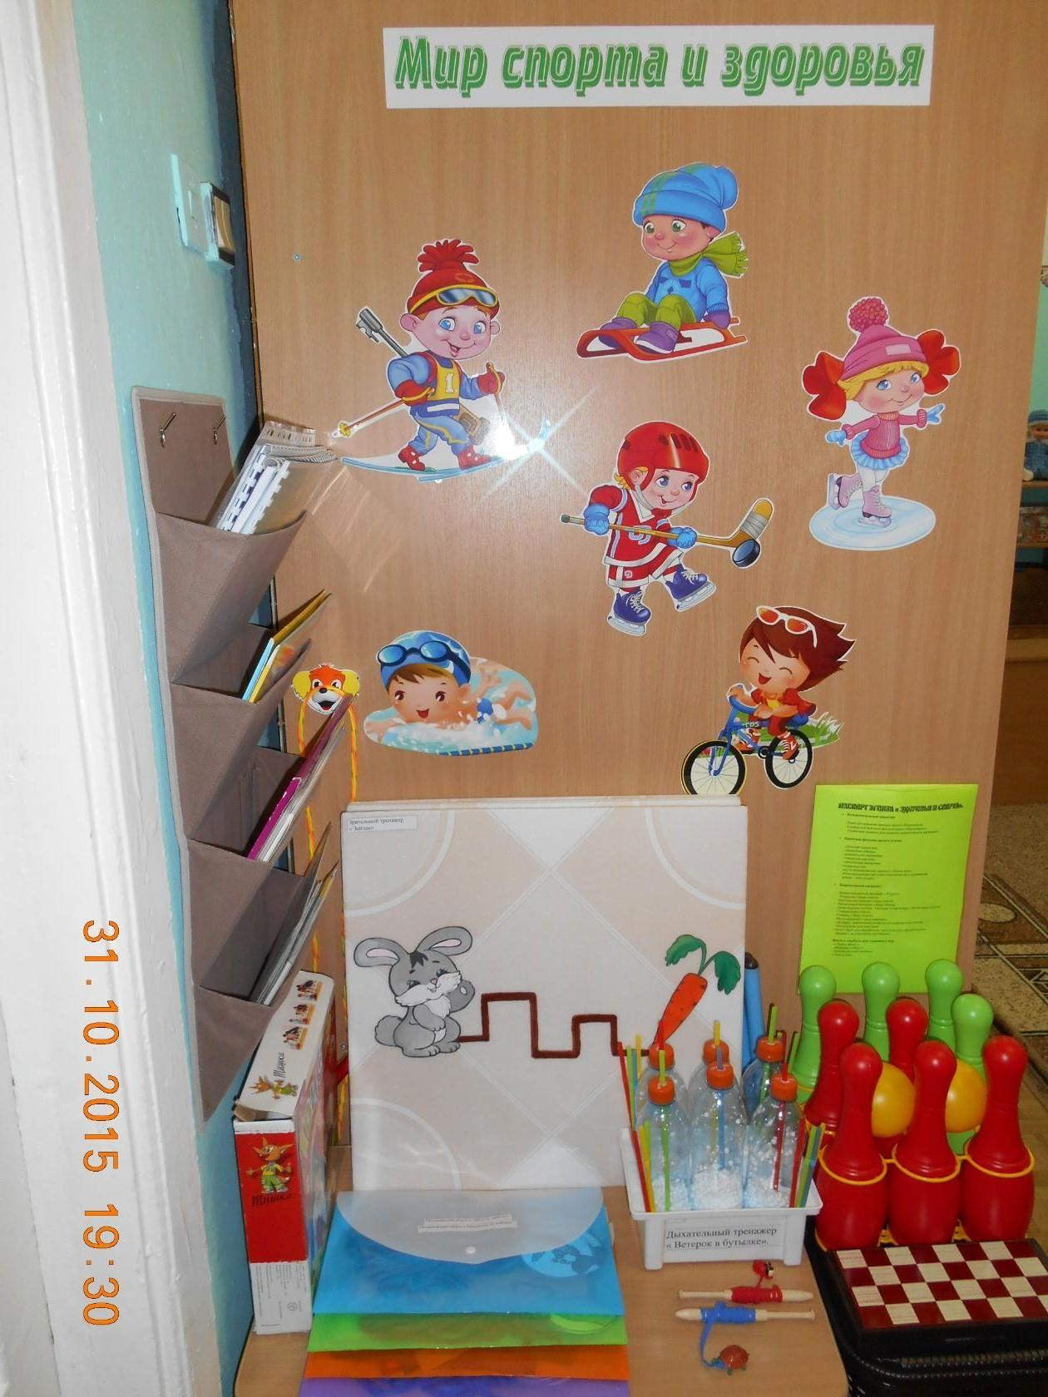
Направление: Социально- коммуникативное развитие

Центр безопасности дорожного движения

Центр оснащен необходимыми атрибутами к сюжетно-ролевым играм, занятиям для закрепления знаний правил дорожного движения. Это всевозможные игрушки – транспортные средства, светофор, жезл регулировщика, макет улицы, дорожные знаки. Хорошим дидактическим пособием служит напольный коврик с разметкой улиц и дорог.
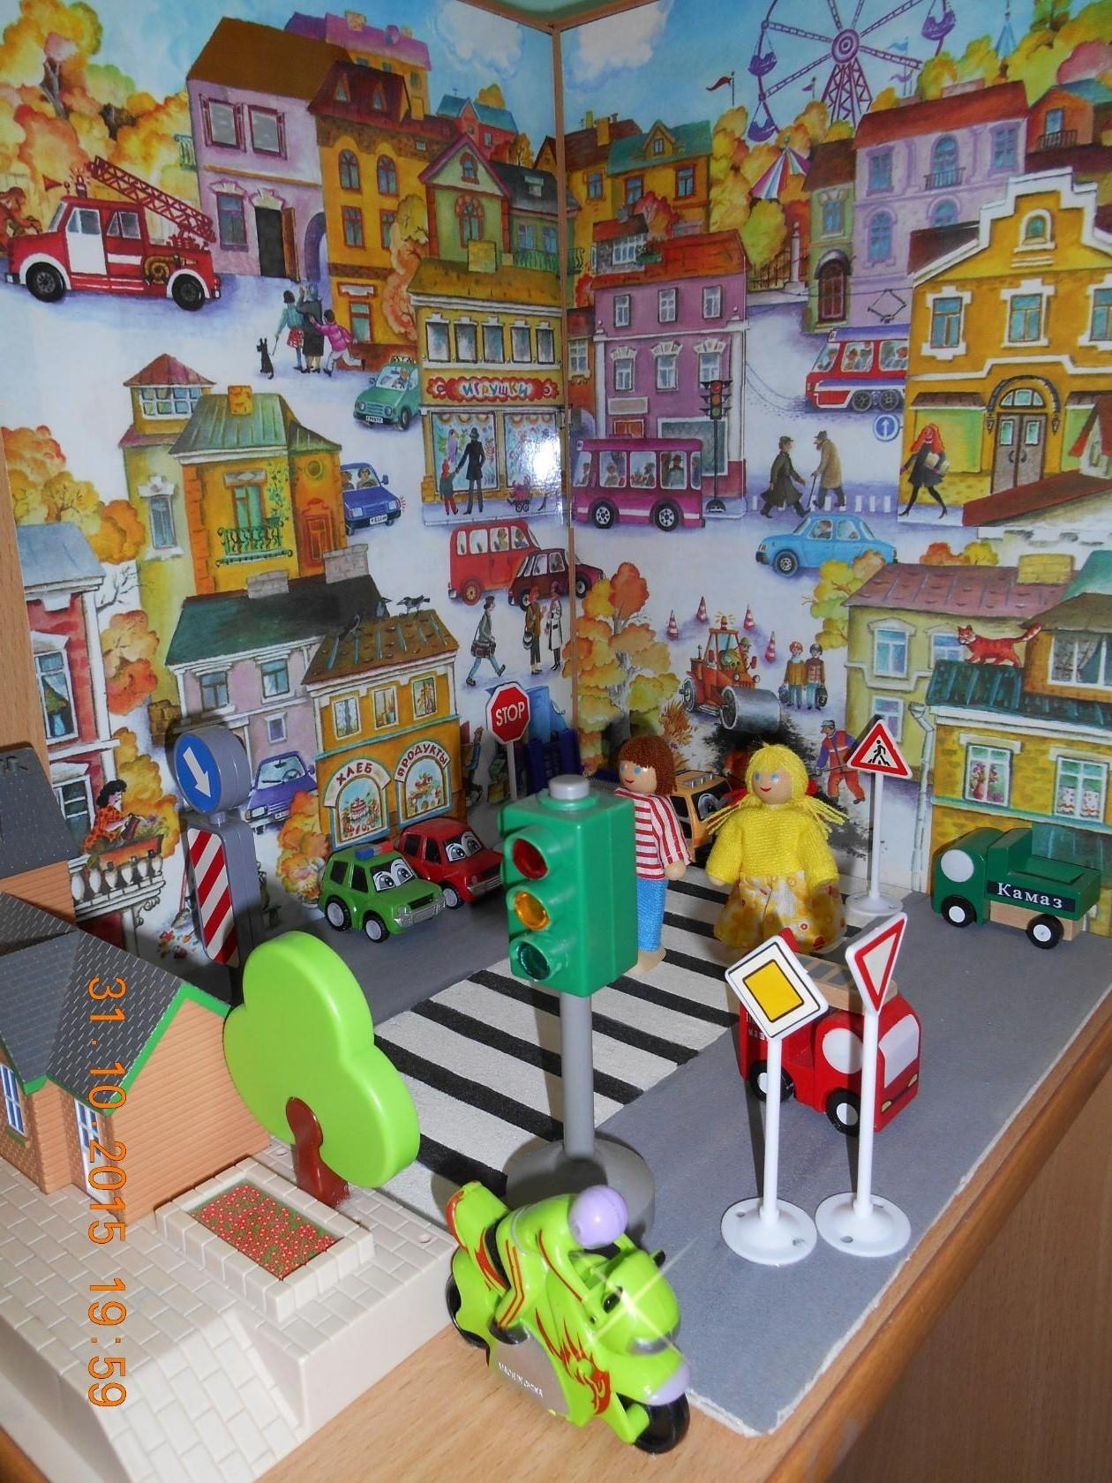

Направление: Познавательное развитие
Центр природы и опытнической деятельности
- Комнатные растения;
- Природный материал;
- Картотека комнатных растений, календарь природы;
- Инвентарь для ухода за комнатными растениями;
- Вазы для цветов;
- Дидактические игры по экологии;
- Альбом «Времена года»;
- Наборы картин: «В мире растений», «Живая природа».
- Набор для опытов.
- Лупа.
- Компас.
- Дидактические пособия для экспериментирования.
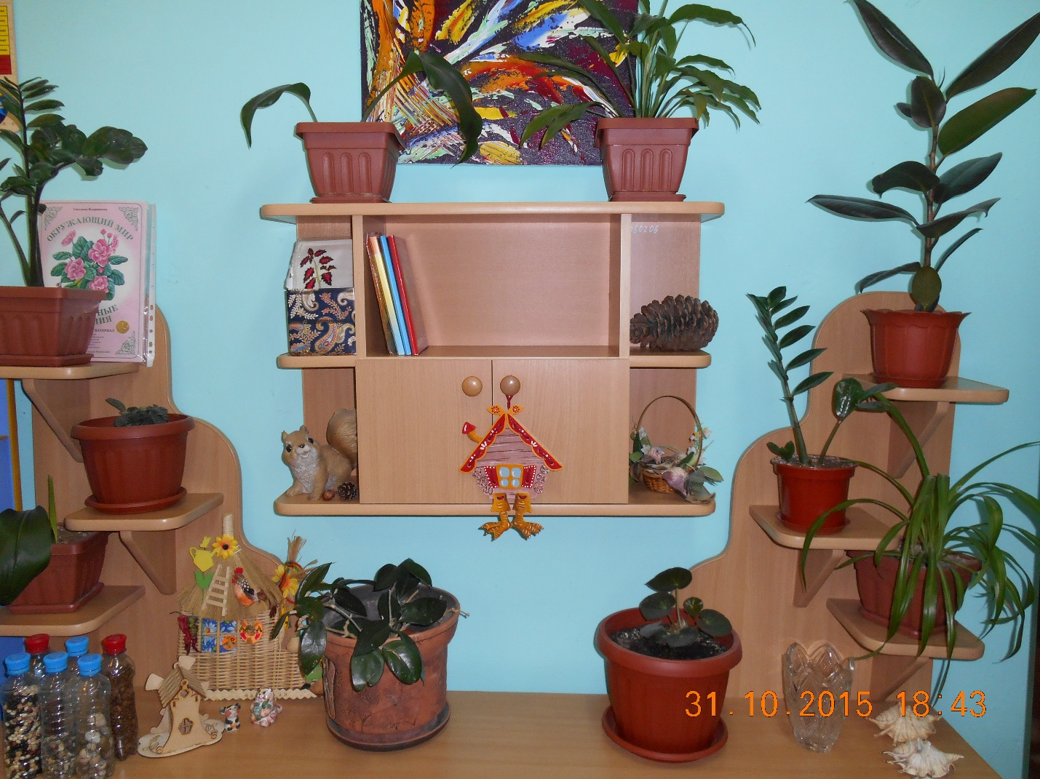

Центр строительно-конструктивных игр

1. Конструктор мелкий и крупный «Лего»;
2. Пластмассовый напольный конструктор;
3. Мозаика;
4. Пазлы;
5. Игрушки со шнуровками и застёжками;
6. Небольшие игрушки для обыгрывания построек: фигурки людей и животных, макеты деревьев;
7. Транспорт мелкий, средний, крупный: машины легковые и грузовые.
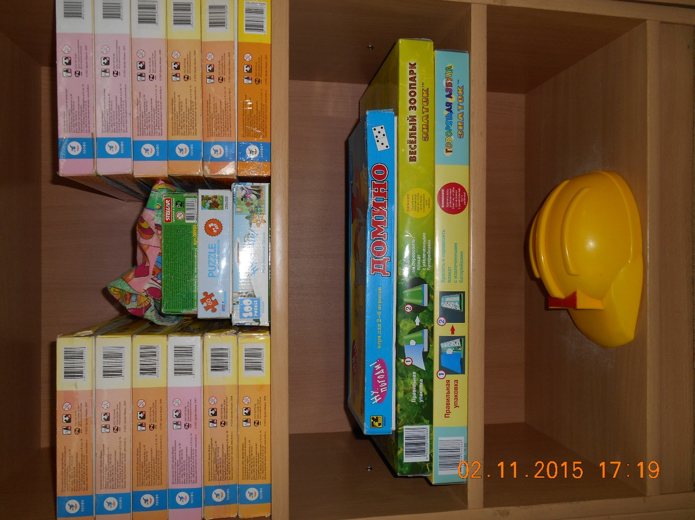

Направление: Социально- коммуникативное
Центр сюжетно-ролевых игр
Важное значение в нашей группе имеет Центр сюжетно- ролевой игры. В этом центре множество атрибутов для развития гибкого ролевого поведения детей, основы развертывания разнообразных сюжетов игры в индивидуальной и совместной со сверстниками деятельности. Оборудование и пособия размещены таким образом, чтобы дети могли легко подбирать игрушки, комбинировать их «под свои игровые творческие замыслы». В связи с тем, что игровые замыслы старших дошкольников весьма разнообразны, вся игровая стационарная мебель используется многофункционально для различных сюжетно-ролевых игр. Игровой материал помещен в коробки с условными обозначениями, дети по своему желанию выбирают сюжет будущей игры, и переносят игровой материал в удобное для них место, для свободного построения игрового пространства. Универсальные игровые макеты располагаются в местах, легкодоступных детям. Макеты переносные (чтобы играть на столе, на полу, в любом удобном для ребенка месте). Тематические наборы мелких фигурок-персонажей размещается в коробках, поблизости от макетов (так, чтобы универсальный макет мог быть легко и быстро «населен», по желанию играющих).
- Игра «Магазин»
- Игра «Больница»
- Игра «Семья»
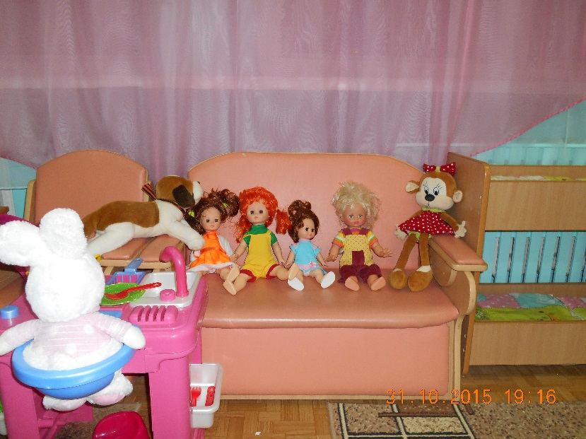

Направление: Социально- коммуникативное
Сюжетно-ролевая игра «Магазин»:

- Касса, весы, калькулятор, счёты;
- Кондитерские и хлебобулочные изделия из пластика;
- Хлебобулочные изделия;
- Изделия бытовой химии;
- Корзины;
- Предметы-заместители;
- Овощи, фрукты из пластика;

Направление: Социально- коммуникативное

Сюжетно-ролевая игра «Больница»:

- Медицинский халат и шапочка;
- Набор доктора;
- Ростомер;
- Кукла «Доктор»;
- Телефон;
- Бланки для записей, фломастеры.
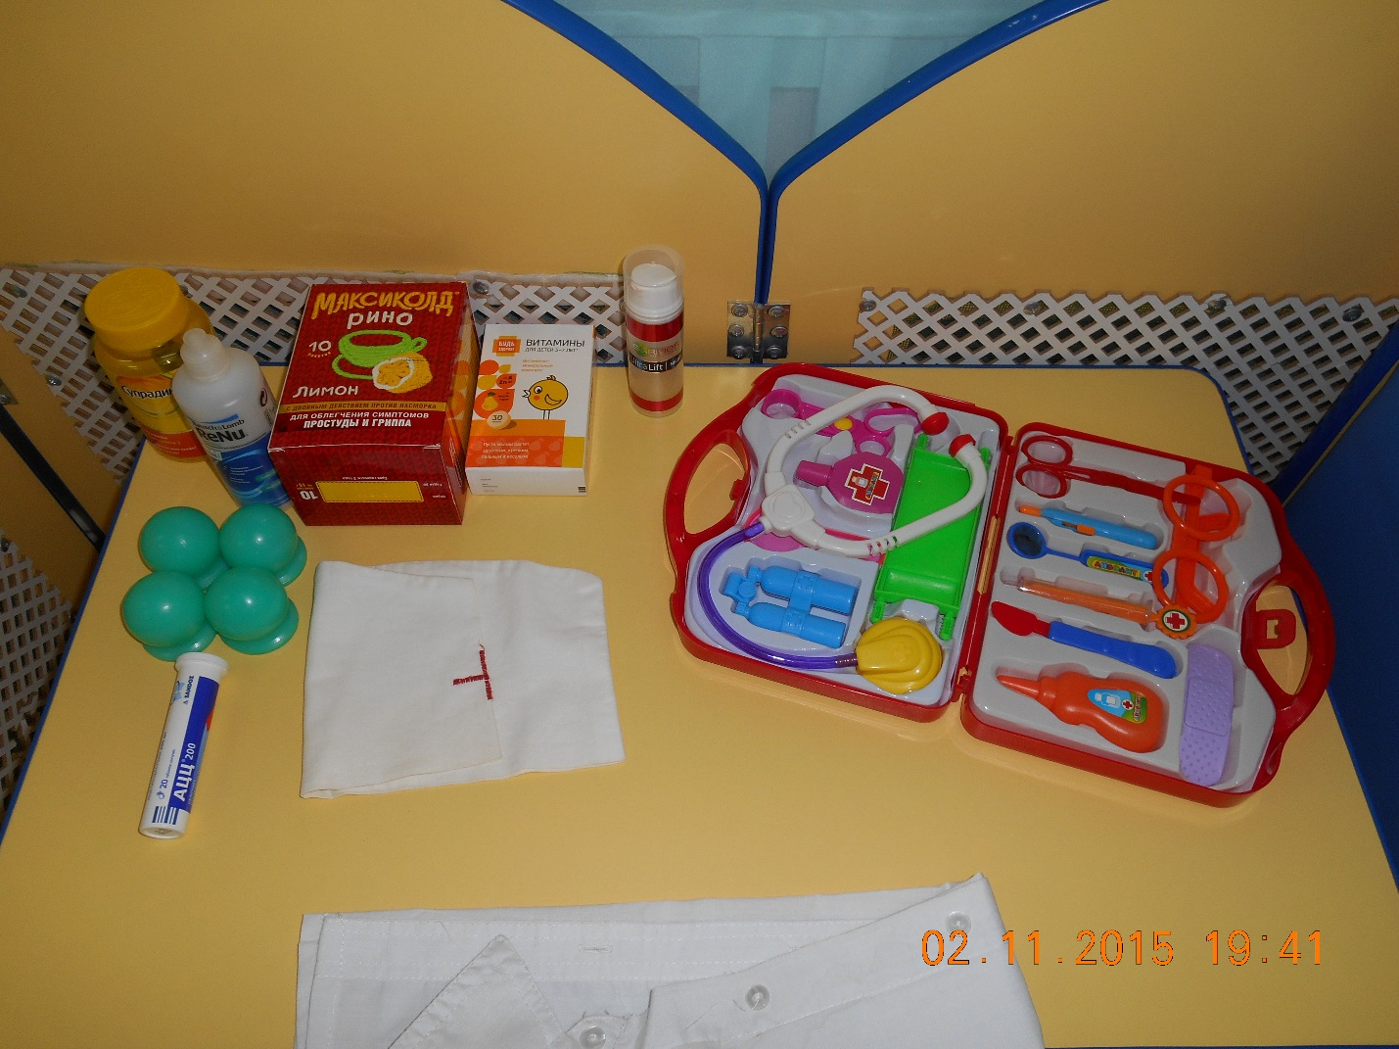

Направление: Социально- коммуникативное
Центр «Семья»:

- Комплект кукольной мебели;
- Кухня с комплектом игрушечной посуды;
- Куклы, одежда для кукол;
- Коляски;
- Комплект постельных принадлежностей для кукол;
- Гладильная доска, утюги;
- Стиральная машина.
- Атрибуты для ряженья: сарафаны, юбки, косынки, пилотки

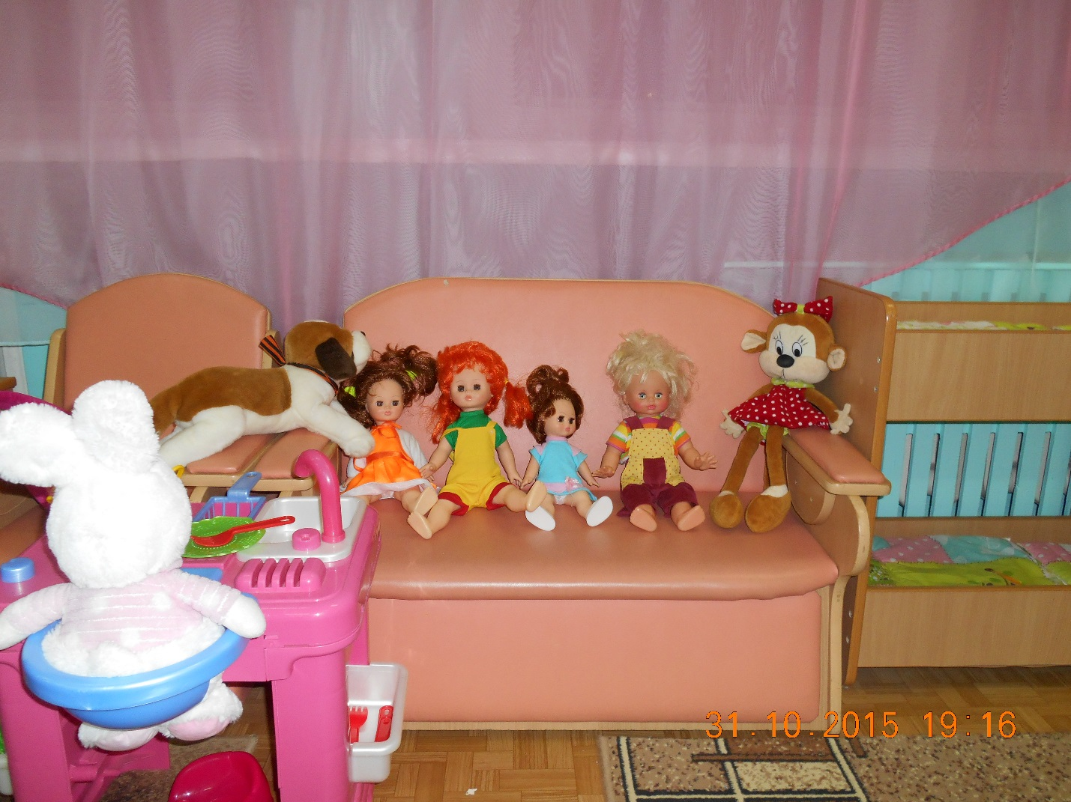

Направление: Художественно- эстетическое
Центр музыкальных инструментов «Веселые нотки»
- Дудочки;
- Погремушки;
- Гитара;
- Гармонь;
- Бубен;
- Микрофон;
- Дидактический материал «Музыкальные инструменты»;
- Колокольчики;
- Металлофон.
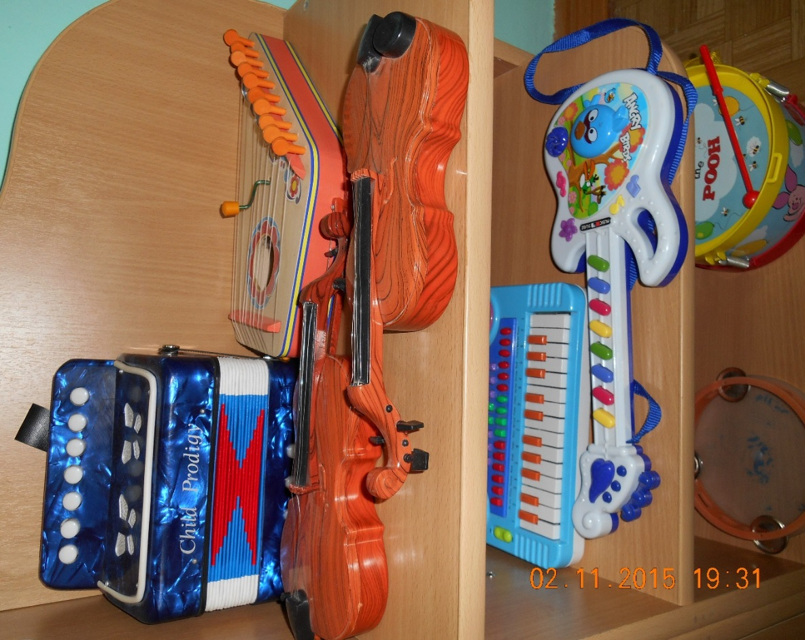
Образовательная область «Познавательное развитие»
Центр «Настольно-печатных и дидактических игр»
Имеется разнообразные игры и пособия на развитие логики, мышления, внимания. Счётный наглядный и раздаточный материал. Игры типа «Числа и цифры». «Учись считать», «Цвет», «Форма», «Размер». Дидактические игры: «Геометрическое лото», «Геометрическое домино», «Чудесный мешочек», «Геометрическая мозаика», Целое из частей, «Сложи фигуру», «Какой цифры не хватает», «Числовой ряд», «Математические домики», «Составь число», «Математическая рыбалка», «Детям о времени», «Измеряем всё подряд», «Составь задачу». Развивающие игры: Сложи узор, сложи Квадрат». Игрушки для сенсорного развития детей: пирамидки, вкладыши, пазлы, кубики с картинками, домино, парные картинки.
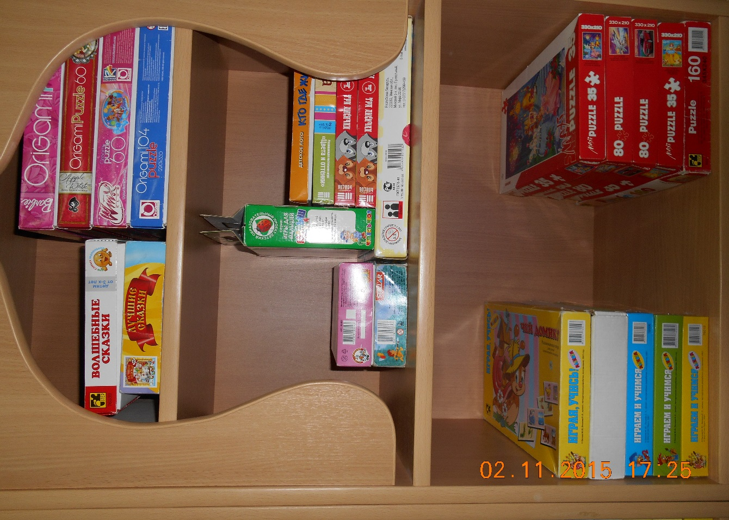
Направление: Художественно- эстетическое
Центр « Театруля»
Это важный объект развивающей среды, поскольку именно театрализованная деятельность помогает сплотить группу, объединить детей интересной идеей. В театре дошкольники раскрываются, демонстрируя неожиданные грани своего характера. Дети — большие артисты, поэтому с радостью участвуют в постановках и с удовольствием выступают в роли зрителей. Здесь размещены маски, атрибуты для разыгрывания сказок, элементы костюмов для персонажей, различные виды театров.

- Контейнер для хранения театральных кукол;
- Настольный театр;
- Театр на фланелеграфе;
- Шапочки героев сказки;
- Пальчиковый театр;
- Перчаточные куклы.
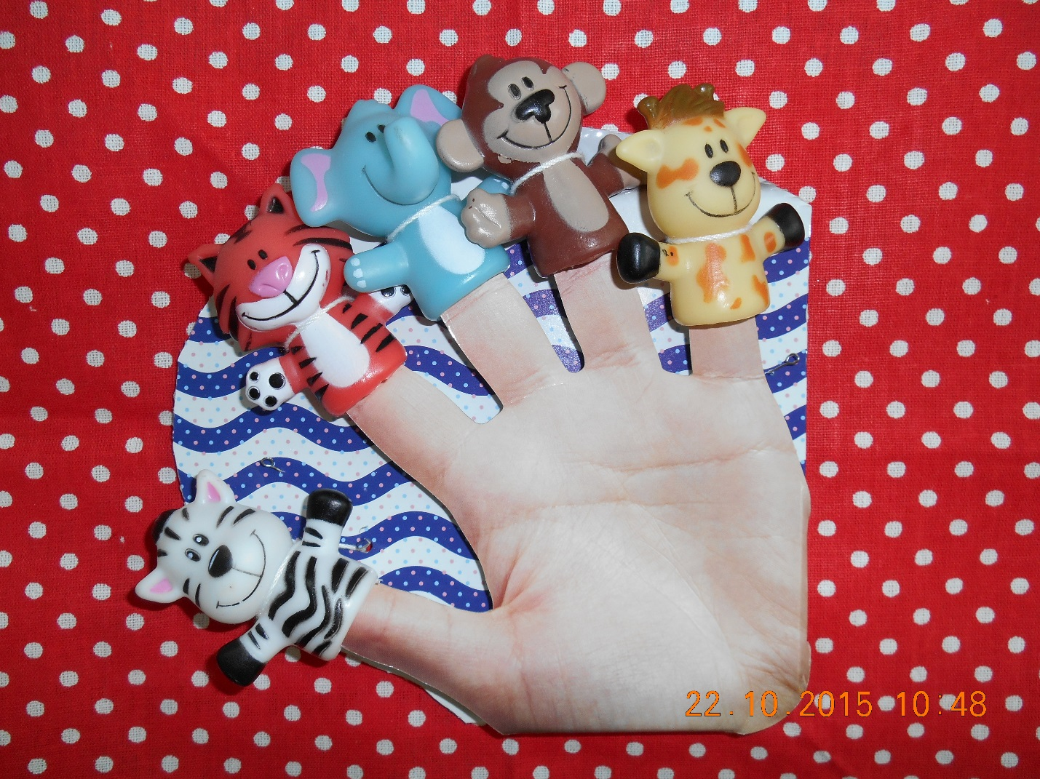

Направление: Познавательное развитие

Центр сенсорного развития
- Матрешки;
- Пирамидки;
- Мозайка различных видов;
- Конструктор «Лего»
- Шнуровка;
- Лото;
- Предметные сюжетные картинки;
- Пособие на липучках;
- Рамки - вкладыши с геометрическими формами;
- Счетный материал «Мишки»;
Игра из дерева «Одень куклу».

Направление: Речевое развитие.

Центр «Мир книги»

Центр «Мир книги» включает в себя книжный уголок. Содержание книжного уголка соответствует возрастным особенностям детей данного возраста, реализуемой в дошкольном учреждении образовательной программе. В нем находятся книги с художественными произведениями детских писателей, сказками и иные литературные формы по тематике недели. Главный принцип подбора книгоиздательской продукции – минимум текста – максимум иллюстраций. В книжном уголке помещается фотография писателя, с творчеством которого дети знакомятся в данный момент и его литературные произведения.

